法宝选择效果
在选择法宝时，按照以下流程

选择法宝卡
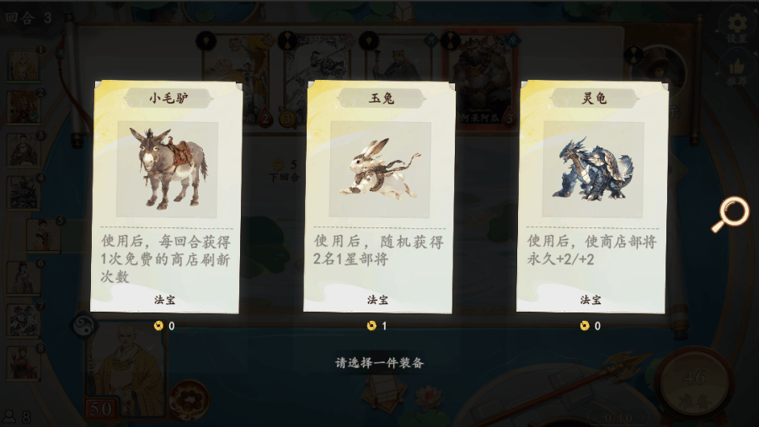

选择的卡闪光，没选的卡缩小消失
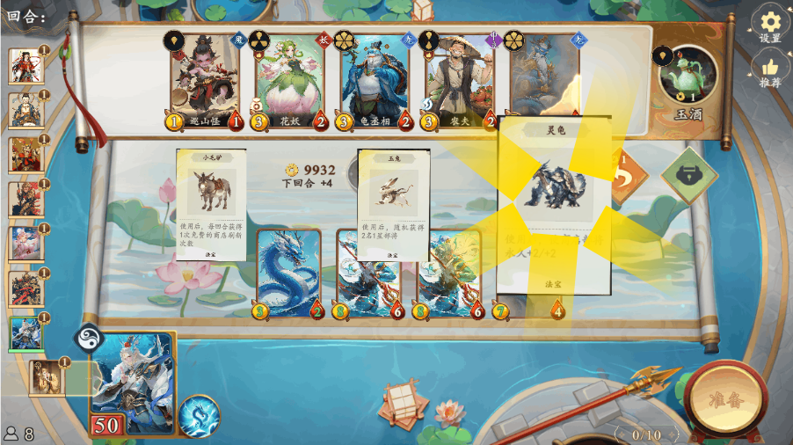

闪光的卡消失，变成光球，飞向太极区域
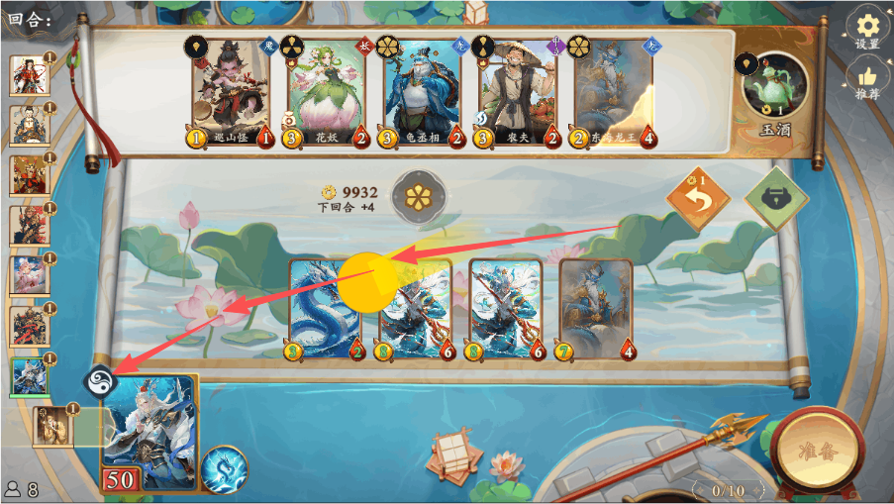

飞到太极区域后，图标发出一阵闪光

